# Reprezentarea nr. în calculator

## Coduri de reprezentare a întregilor cu semn

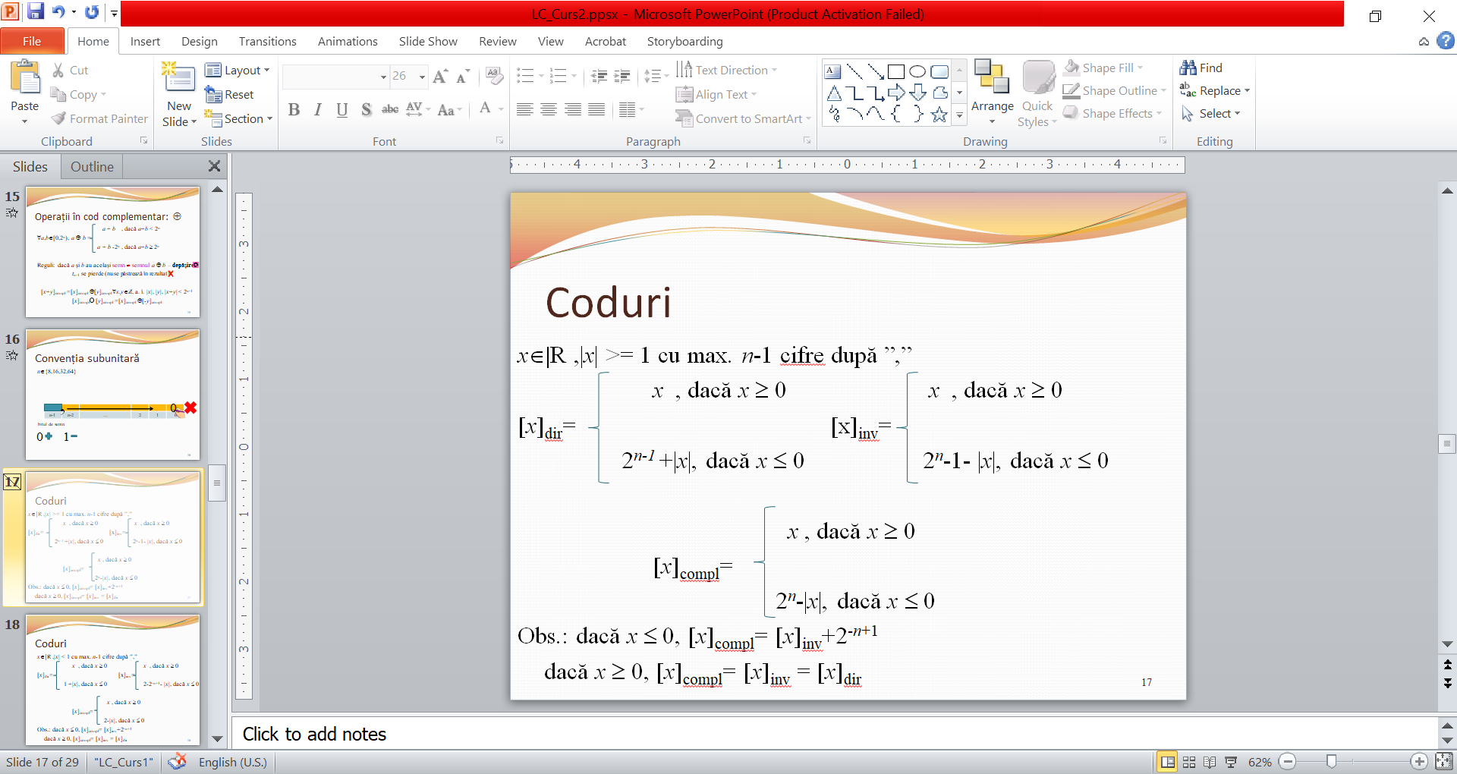 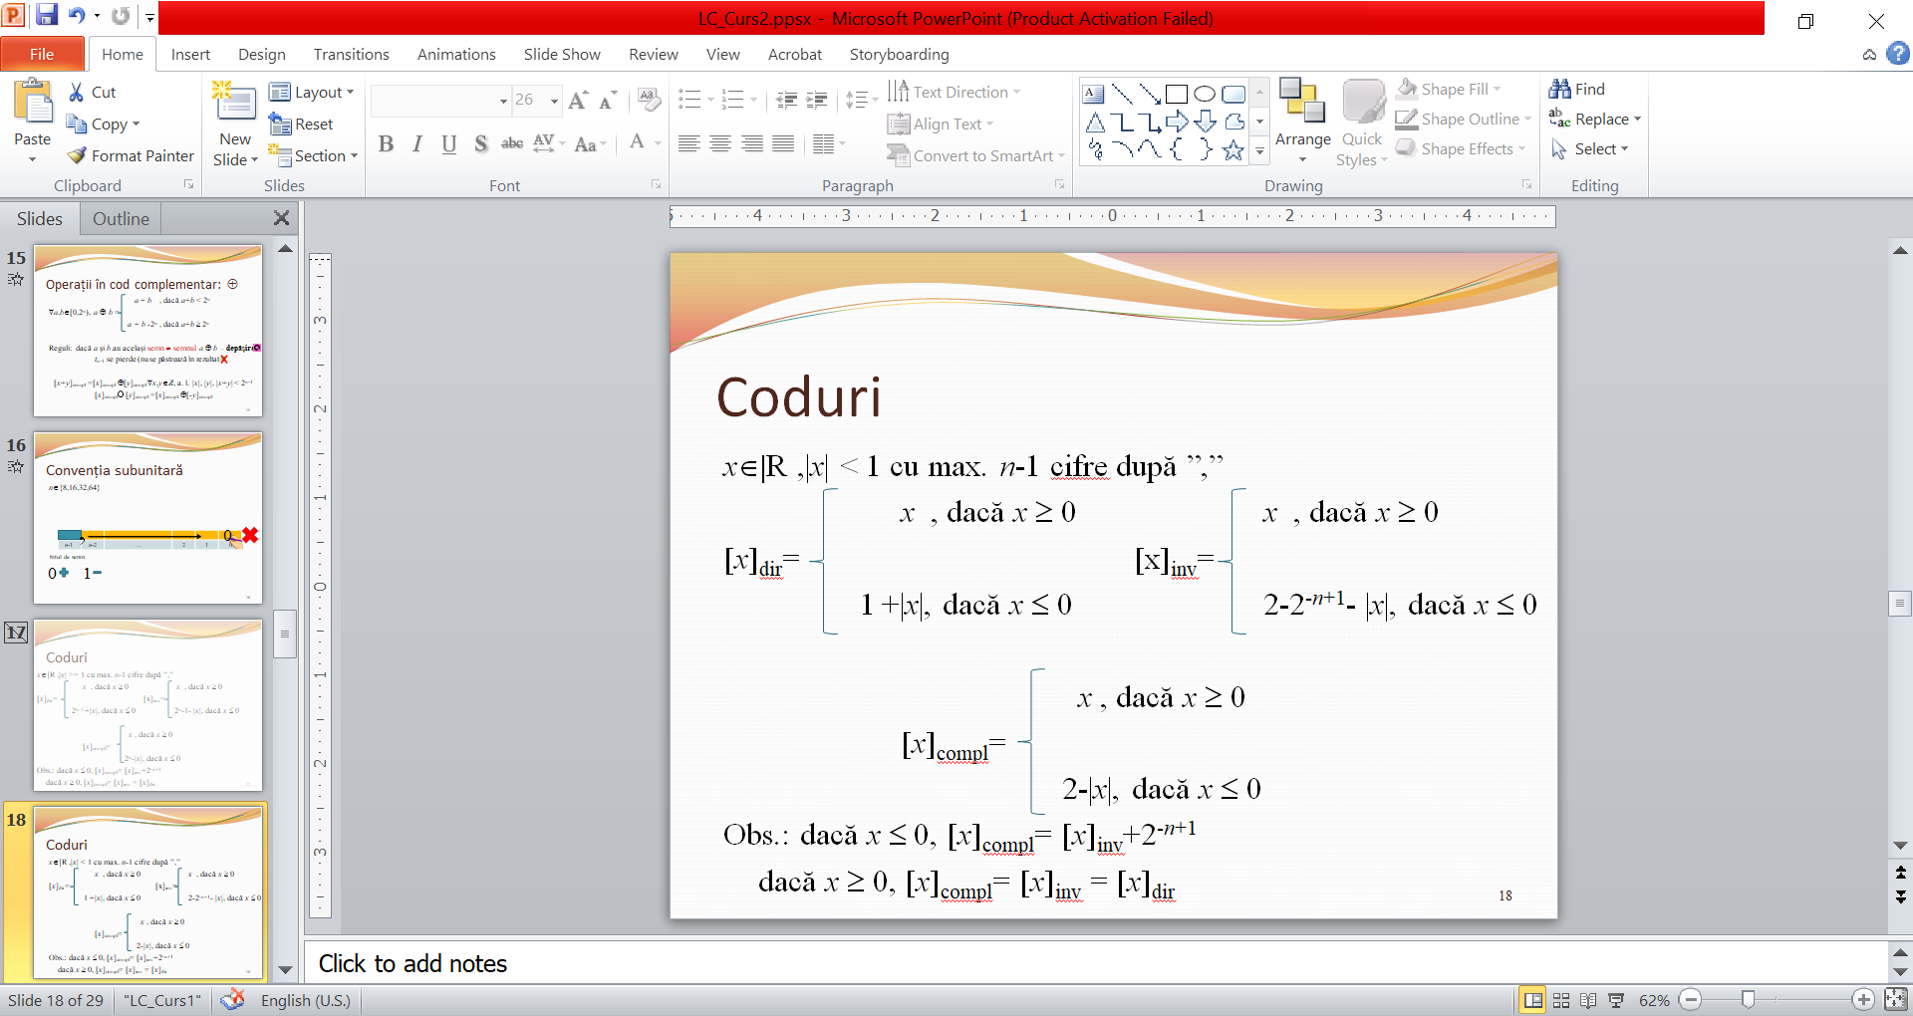

OBS.:

Se reprezintă pe k biți. Se pornește de la virgulă, ce nu încape se pierde, dacă e cazul se completează cu 0. Cel mai din stânga bit reprezintă semnul (0+,1-).

Regulile se aplică valorii absolute a numărului.

Codul direct pt. nr. negative are doar semnul diferit.

Codul invers pt. nr. negative are fiecare bit inversat, semnul 1

Codul complementar pt. nr. negativa are, pornind din stânga, fiecare bit inversat, mai puțin cel mai din dreapta 1 și 0-urile din dreapta sa (sau = CI+1 pe ultima poz.), semnul 1

Pt. nr. pozitive, CD=CI=CC

Vom reprezenta pe 8 biți

**Nr. Întregi:**

x=+ 42(10)= +0010 1010 (2) Matei Otniel

|x|= 42

42= 32 + 8 + 2 = 2^5+2^3+2^1

[x]D= 0010 1010

[x]I= 0010 1010

[x]C= 0010 1010

y = -73 (10)= - 0100 1001(2) Mogage Nicolae

|y|= 73

73:2=36 r 1

36:2=18 r 0

18:2=9 r 0

9:2=4 r 1

4:2=2 r 0

2:2=1 r 0

1:2=0 r 1

73 (10)= 0100 1001(2)

[y]D= 1100 1001

[y]I= 1011 0110

[y]C = 1011 0111

**Nr. subunitare:**

z =+0,25 (10)=+0,01 (2) Lini Raul

|z|=0,25

0.25*2=0,5 [0.5]=0 {0.5}=0.5

0.5*2=1 [1]=1 {1}=0

[z]D=0010 0000

[z]I=0010 0000

[z]C=0010 0000

Molnar Noemi

t= -0,945 (10)= -0,1111000 (2)

|t|=0, 1111000

0,945*2=1,89

0,89*2=1,78

0,78*2=1,56

0,56*2=1,12

0,12*2=0,24

0,24*2=0,48

0,48*2=0,96

~~0,96*2=1,92~~

[t]D=11111000

[t]I= 10000111

[t]C=10001000

## Operații în cod complementar

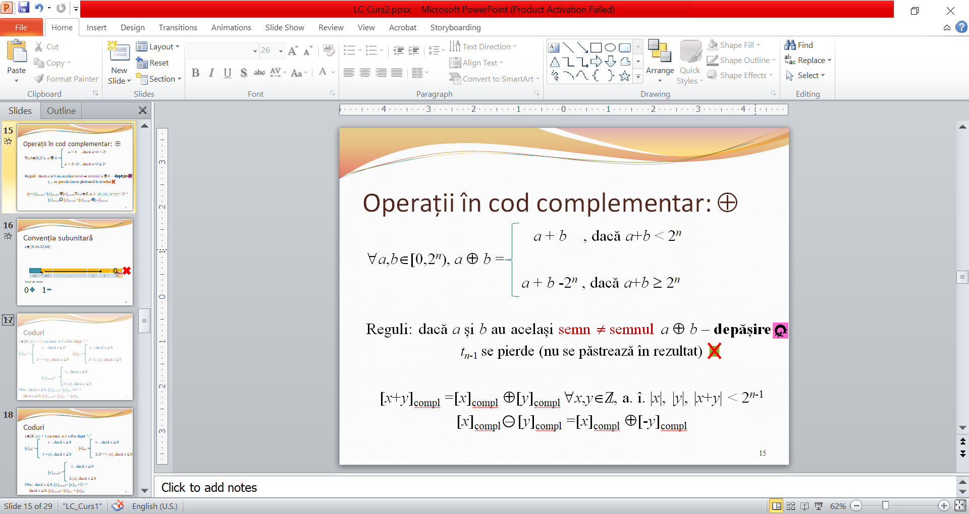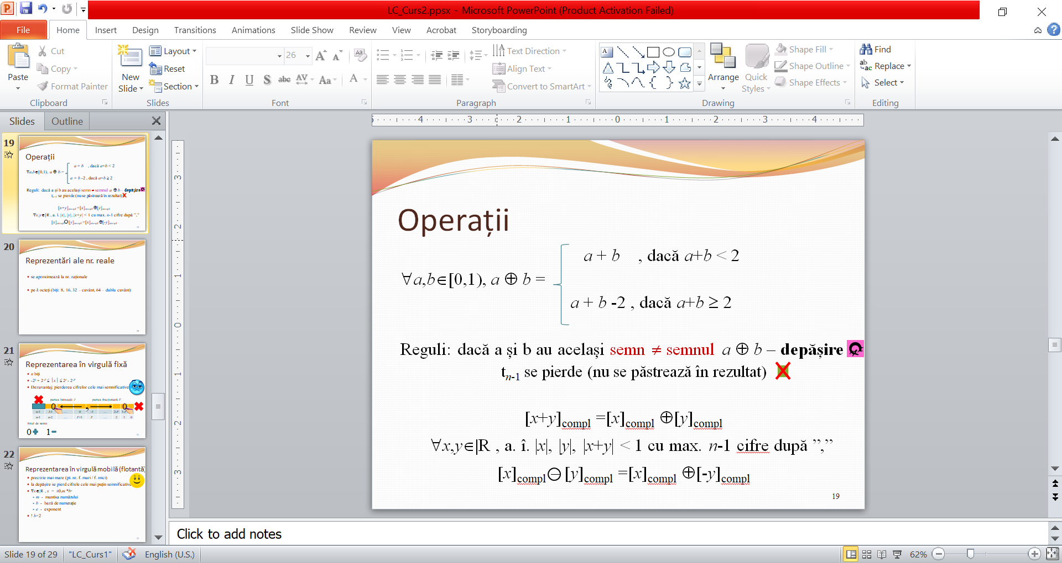

Observație: Adunarea se realizează aproape identic cu adunarea normală, doar că se păstrează exact n biți. Al n+1 –lea rămâne în CF neutilizat.

Dacă cele 2 nr. au **ACELAȘI** SEMN, iar rezultatul SEMN **DIFERIT**, atunci este **DEPĂȘIRE**

Ihut Andra

[x]C  [y]C = 0010 1010 +

1011 0111

1110 0001 nu e depasire

Ilies Bogdan

[x]C  [x]C = 0010 1010 

0010 1010

0101 0100 - nu e depasire

Marian Daria

[x]C⊖ [y]C = [x]CÅ [-y]C= 0010 1010 ⊖ 1011 0111= 0010 1010 Å 0100 1001

0010 1010 Å

0100 1001

---------------

0111 0011 - nu e depășire

Sebastian Matei

[z]C  [t]C = 0010 0000  10001000 = 10101000 - nu e depasire

Isac Alexandru

[z]C  [z]C = 0010 0000  0010 0000 = 0100 0000 - nu exista depasire

Kiraly Paul

[z]C⊖ [t]C = [z]CÅ [-t]C= 0010 0000 Å 0111 1000 = 1001 1000 - exista depasire (rezultatul este negativ,

iar termenii adunarii sunt pozitivi)

 [-t]C= 0111 1000

## Reprezentarea în virgulă fixă

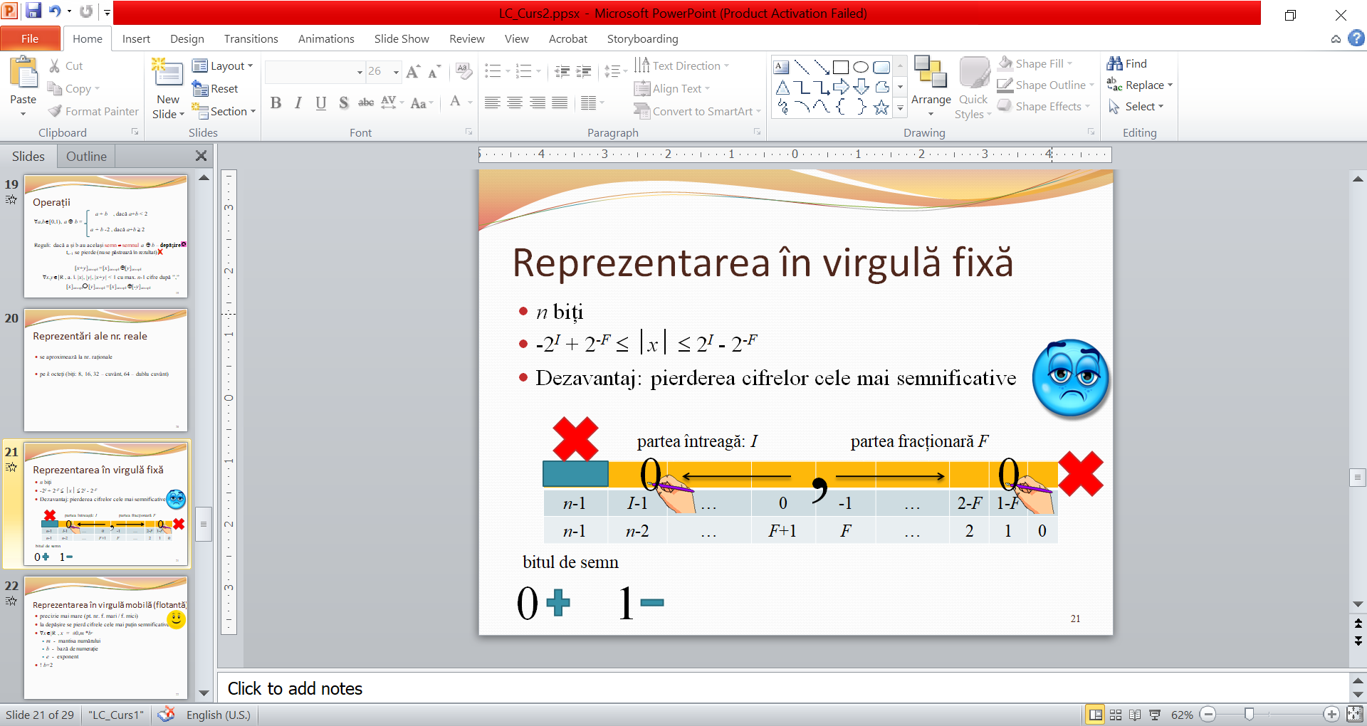

Pe 8 biți, 1 semn, 3 pt. partea întreagă, 4 pt. partea fracțională (cod direct)

Manole Victor-Constantin

+ 5,15 (10)=+101,0010 (2)

5(10)=0101(2)

0,15*2=0,30

0,30*2=0,60

0,60*2=1,20

0,20*=0,40

|  |  |  |
| --- | --- | --- |
| 0 | 101 | 0010 |

Kaisser Thomas

- 7,20 (10)=-111,0011 (2)

7 (10) =0111 (2)

0,20*2=0,40

0,40*2=0,80

0,80*2=1,60

0,60*2=1,20

|  |  |  |
| --- | --- | --- |
| 1 | 111 | 0011 |

## Reprezentarea în virgulă mobilă

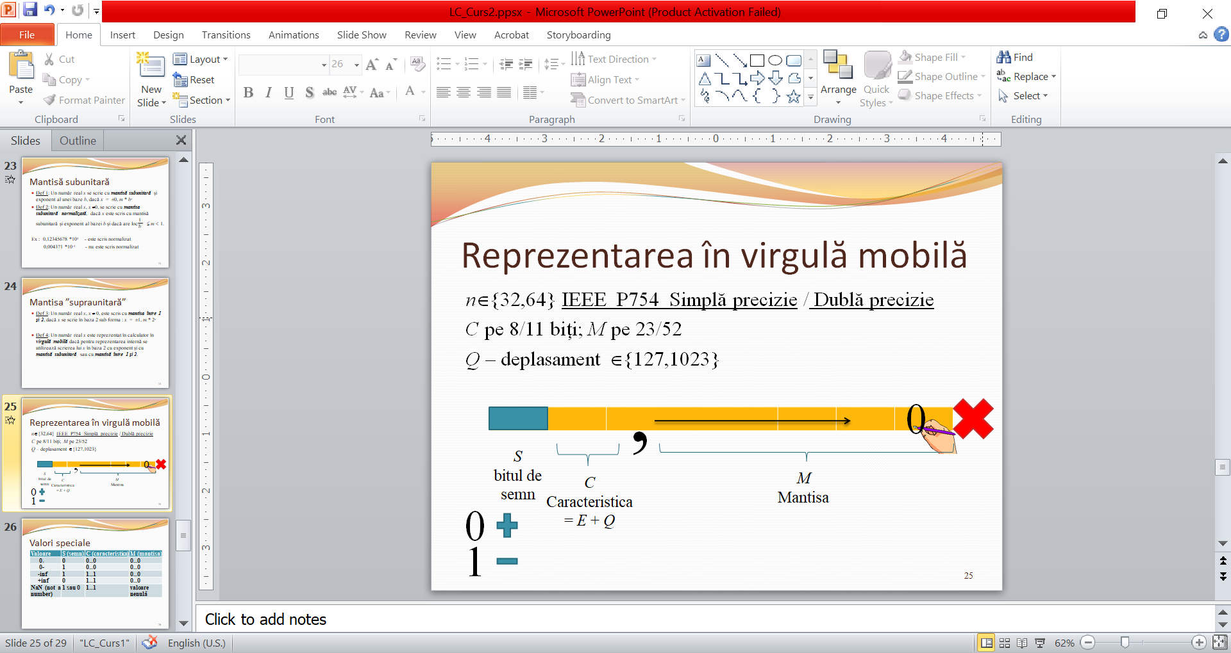

Simplă precizie (32 biți) (Cod direct)

mantisă subunitară 0,1...

mantisă supraunitară 1,...

Jardan Andrei

Mantisă subunitară normalizată

-7,25 (10)= -111,01 (2)= -0,11101 (2)*2^(3)

7 (10) =111 (2)

0,25*2 = 0,5

0,5*2 = 1,0

0,0*2 = 0

E=3

C=Q+E=127+3=130

130/16 = 8r2

8/16 = 0r8

130 = 82 (16) = 10000010 (2)

Semn 1 bit, Caracteristica 8 biți, Mantisa 23 biți

|  |  |  |
| --- | --- | --- |
| 1 | 10000010 | 11101000000000000000000 |

Mantisă supraunitară

Moldovan Denis Angel

+ 5,15 (10)=101,001(0011) (2)=1,01001(0011) (2)*2^(2)

5=101

0,15=001001

0,15*2=0,3

0,3*2=0,6

0,6*2=1,2

0,2*2=0,4

0,4*2=0,8

0,8*2=1,6

0,6*2=1,2

0,2*2=0,4

...

129/8=16r1

16/8=2r0

2/8=0r2

129(10) = 201(8)=10000001(2)

E=2

C=Q+E=127+2=129

Semn 1 bit, Caracteristica 8 biți, Mantisa 23 biți

|  |  |  |
| --- | --- | --- |
| 0 | 10000001 | 01001001100110011001100 |

Mantisă subunitară normalizată

Mija Tiberiu

+5/16 (10) =+0,5 (16) = + 0,0101 (2) = 0,101 (2)*2^(-1)

E= -1

C=Q+E=127-1=126= 01111110 (2)

126/2=63 r 0 =

31 r 1

15 r 1

7 r 1

3 r 1

1 r 1

0 r 1

Semn 1 bit, Caracteristica 8 biți, Mantisa 23 biți

|  |  |  |
| --- | --- | --- |
| 0 | 01111110 | 10100000000000000000000 |